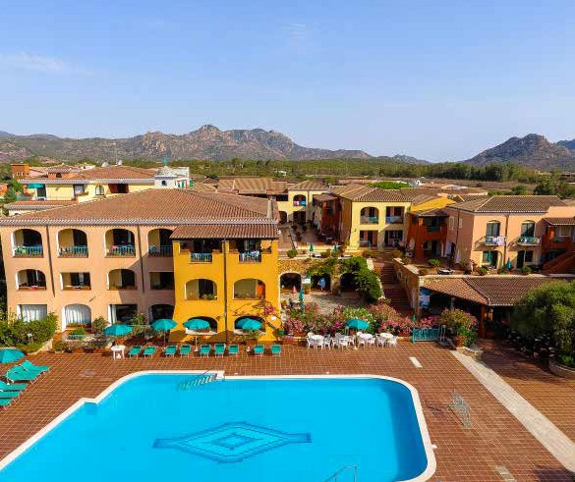
SEGUICI

SARDEGNA - NICOLAUS CLUB TORRE
MORESCA 4*
OROSEI

MAGGIO - SETTEMBRE 2024
a partire da
€ 431 p.p
FORMULA SOFT INCLUSIVE

Uno dei villaggi turistici più rinomati della Sardegna, sulla costa centro orientale, in una zona caratterizzata da insenature di sabbia e folte pinete, vicina all’oasi naturale di Bidderosa. La struttura è costituita da edifici a 2 o 3 piani. Il facile accesso alla spiaggia, gli spazi esterni e il team di animazione garantiscono una vacanza al mare perfetta per tutta la famiglia. Dista circa 70 km dal porto e dall’aeroporto di Olbia.

Quota di gestione pratica (inclusa polizza med/bag), solo soggiorno € 42 p.p. adulti - Bambini € 25 PARTI SICURO FACOLTATIVO: € 60 A CAMERA (INCLUDE POLIZZA ANNULLAMENTO)
PER INFORMAZIONI E PRENOTAZIONI: 06.98378037 EMAIL BOOKING@3ATOURS.COM DESCRITTIVI COMPLETI SU WWW.3ATOURS.COM

DATA | Tariffa 1° e 2 ° letto (quote dinamiche, “a partire da”) - Trattamento di Soft Inclusive
 | CAMERA CLASSIC LISTINO EARLY BOOKING AL 28/2 | CAMERA CLASSIC LISTINO DINAMICO A PARTIRE DA
25/05-01/06 | 431 | 453
01/06-08/06 | 478 | 499
08/06-15/06 | 586 | 613
15/06-22/06 | 747 | 780
22/06-29/06 | 835 | 873
29/06-06/07 | 899 | 940
06/07-13/07 | 956 | 998
13/07-20/07 | 1010 | 1053
20/07-27/07 | 1023 | 1073
27/07-03/08 | 1077 | 1133
03/08-10/08 | 1171 | 1227
10/08-17/08 | 1313 | 1373
17/08-24/08 | 1178 | 1233
24/08-31/08 | 888 | 933
31/08-07/09 | 747 | 780
07/09-14/09 | 586 | 613
14/09-21/09 | 478 | 499

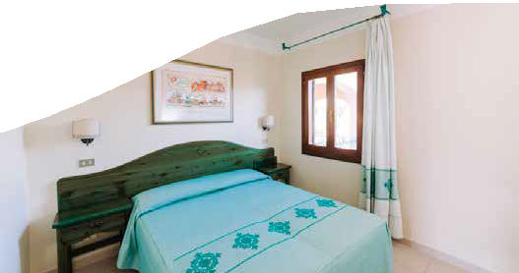
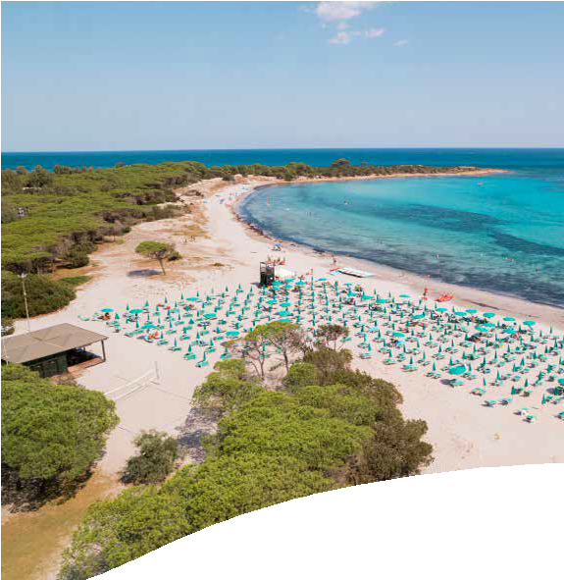
Quote settimanali per persona (per i primi 2 occupanti letto) nella camera indicata (Classic) con trattamento di Soft Inclusive

Nota bene : Le tariffe sono dinamiche e le quote indicate in tabella sono da considerarsi “a partire da”, può accadere che in fase di preventivo vengano aggiornate con i prezzi reali del momento. La Quota Early booking è disponibile, salvo disponibilità del contingente dedicato, sino al 28/2.

INIZIO/FINE SOGGIORNO: 17:00/10:00; soggiorni sabato/sabat0, inizio soggiorni con la cena del giorno di arrivo e termine con il pranzo dell’ultimo giorno. SOGGIORNI minimo 5 notti fino al 01/06, minimo 7 notti dal 01/06 al 21/9
RIDUZIONI: Bambino 2-14 anni n.c. in 3° letto GRATIS se in vigore listino Early Booking; se altri listini in vigore, la mini quota bambino 3-12 anni n.c. in 3° letto variabile da 0 a 35 € al giorno a seconda della settimana. 3° letto da 14 a 18 anni n.c. variabile da 50% ad una riduzione variabile sino al 70% rispetto alla quota adulti, a seconda del periodo. 4° e 5° letto da 3 a 18 anni riduzione da 70 a 50% solo nelle camere previste; 3°, 4° e 5° letto adulti da 30% SISTEMAZIONI ALTERNATIVE Family room classic supplemento 5% - Family room comfort supplemento 10 %.
SUPPLEMENTI OBBLIGATORI (DA PAGARE IN LOCO) Tessera club, obbligatoria a partire dai 3 anni € 56 a persona a settimana – Eventuale tassa di soggiorno. SERVIZI FACOLTATIVI (DA PAGARE IN AGENZIA) Prime file spiaggia: da richiedere al momento della prenotazione, a disponibilità limitata, prima fila € 280, seconda fila € 210 per camera a settimana. Pacchetto Premium Nicolaus: da richiedere al momento della prenotazione € 30 per camera al giorno. SERVIZI FACOLTATIVI (DA PAGARE IN LOCO) Pranzo extra: adulto € 35 (€ 40 dal 27/7 - 24/8), bambino 3-14 anni € 20, infant 0-3 anni gratis, su richiesta da pagare in loco. NON INSERIRE NEL FLUSSO DI PRENOTAZIONE.
BAMBINI 0/3 ANNI Nicolino Card € 98 a settimana obbligatoria da pagare in agenzia. Noleggio culla facoltativo, da segnalare in fase di prenotazione, € 10 al giorno da pagare in loco; massimo una culla per camera. ANIMALI: Ammessi su richiesta, di piccola taglia massimo 10 kg (cani, gatti, conigli, volatili in gabbia), escluso nei locali comuni, € 20 al giorno, da pagare in loco.
VANTAGGI (non cumulabili tra loro, validi per soggiorni minimo una settimana, contingentati e a disponibilità limitata)
Sposi: sconto 5% nei periodi 25/5-15/06 e 07/9-21/9. Over 70: sconto 5% nei periodi 25/5-15/06 e 07/9-21/9 Vacanza lunga: sconto 5% per soggiorni di minimo 14 giorni in tutti i periodi escluso 03/8-31/08. Single + bambino 3/14 anni: sconto 35% al bambino dal 27/5 al 08/6, sconto 25% al bambino dal 08/6 al 27/7 e dal 07/9 al 21/9, sconto 15% dal 27/7 al 07/9. Speciale Single: camera singola senza supplemento dei periodi 25/5-08/6 e 14/9-21/9.

